**COLOCAR TAREA EN EL CURSO DEL AULA VIRTUAL**

**TAREA** 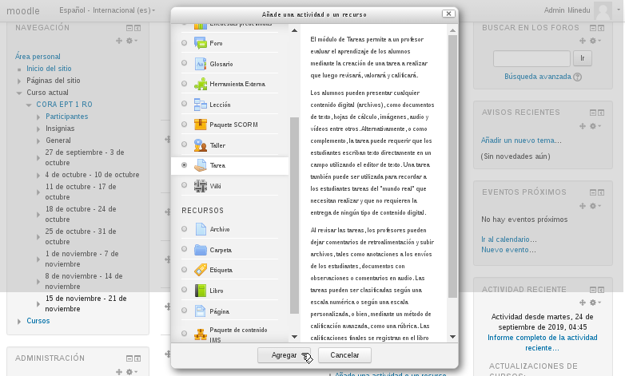

Es la asignación de un trabajo para que los estudiantes puedan subir uno o varios archivos que son el resultado del trabajo encargado.

En esta actividad el docente puede especificar la fecha final y hora de entrega de una tarea y la calificación máxima que se le podrá asignar. Los estudiantes pueden subir sus tareas (en cualquier formato de archivo) al servidor. Se registra la fecha en que se han subido, y el profesor puede hacer todo tipo de observaciones y/o retroalimentación.

1. En la página del curso del Aula Virtual, debes seleccionar **añadir una actividad o recurso** pulsando clic.

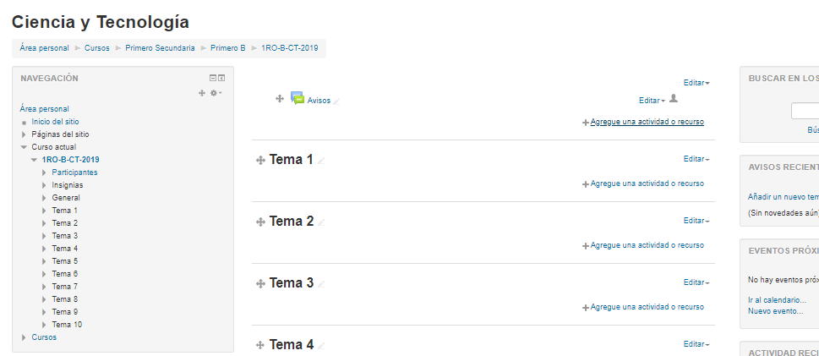

Clic

1. En la siguiente ventana, seleccionamos tarea y pulsamos clic en el botón **agregar**.

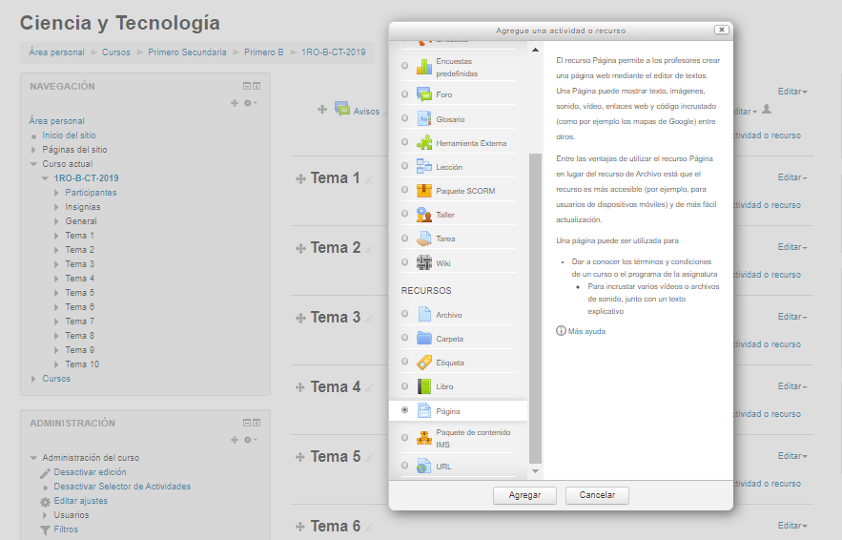

2.- Clic

1.- Clic

1. Esperamos y nos pedirá en la ventana completar daos como:

* El nombre de la tarea.
* Indicaciones sobre la tarea.

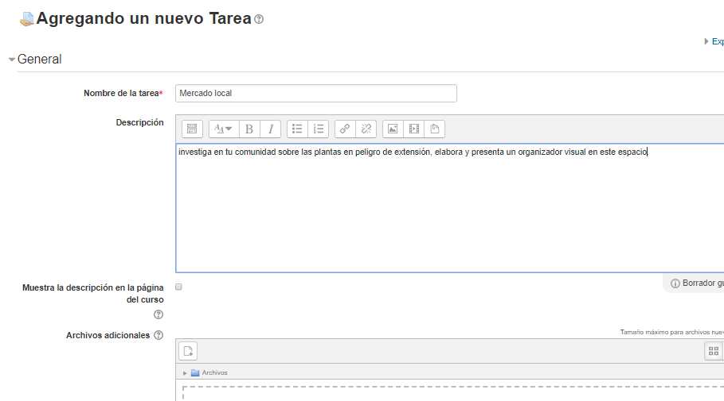

1.- Clic y escribir el nombre de la tarea

2.- Clic y escribir las indicaciones de la tarea.

1. Ahora debe desplazar la ventana hacia abajo allí debemos establecer la fecha de entrega de la actividad, la fecha límite, tamaño del archivo y la cantidad de archivos que debe entregar.

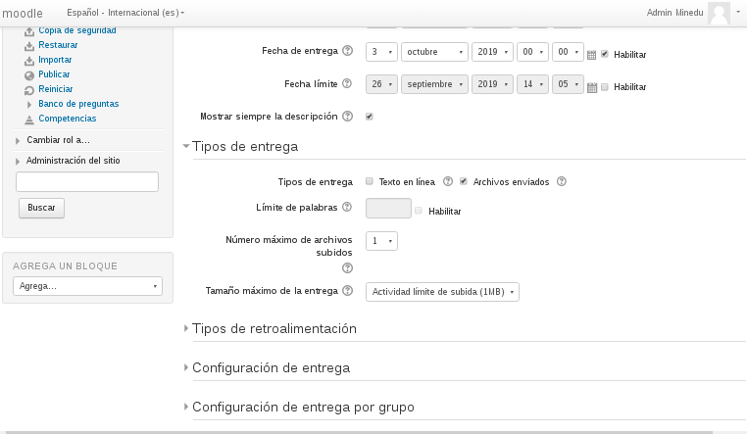

3.- Determinar el tamaño de archivo que permitirá subir a la plataforma.

2.- Determinar la cantidad de archivos que el estudiante va a subir.

1.- Determinar la fecha de entrega y fecha límite

1. Continuamos colocando los parámetros sobre la calificación, despliega calificaciones, determinar la puntuación máxima como el método de calificación, en este ejemplo realizamos los siguientes cambios

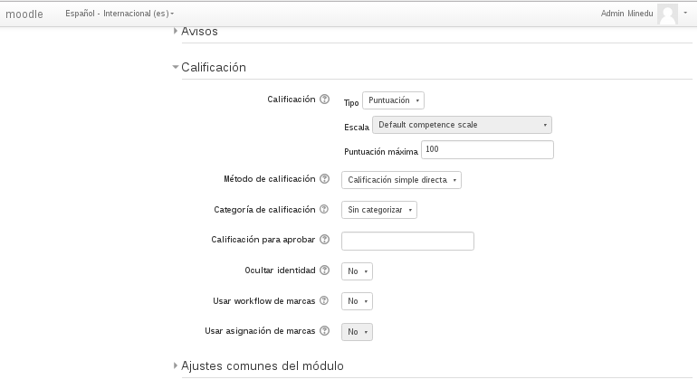

2.- Método de calificación: Calificación simple directa

1.- Tipo de calificación: Puntuación

1. Terminado de realizar el ajuste para calificar nuestra tarea pulsamos clic en **Guardar cambios y regresar al curso**.

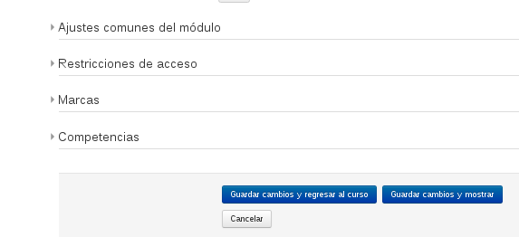

Clic para guardar cambios.

1. Repetir estos pasos para crear la próxima Tarea.